Приветствую,собираю Tesoro Bandido и возник вопрос по преобразователю -5 вольт.
Эта схема родного преобразователя -5 в,но уж не знаю почему народ на него «ругается»,дескать нет там -5,хорошо если -3,9 или -4 вольта,вот я и засомневался,а стоит ли?
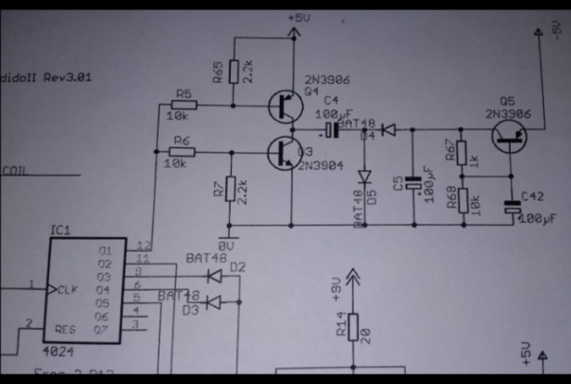
Вот эта часть схемы была вместе с «модификацией»,которую делаю я на двух платах,посмотрел и понял что её какой-то диверсант-вредитель рисовал,как-то не понравилась мне она совсем.
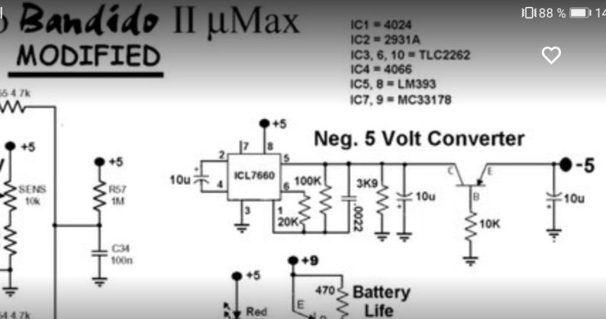
Ещё при изготовлении прикинул,что схема как в Lobo -5 в. то что нужно – сделал,но …
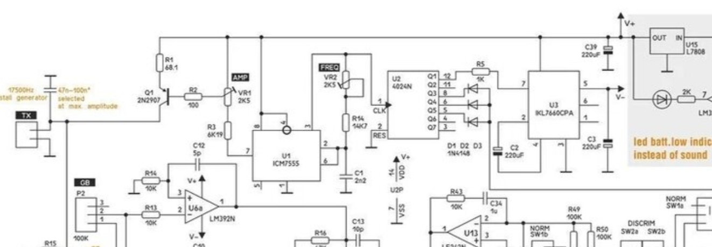
В общем вставил микры в панельки и замерил потребление всей системы в целом,так вот если не вставлять CD4024 выходит +5/-4,8 вольт, потребление 15mA,а если вставить,то -4,8 опускается до 0 вольт,а потребление начинает хаотично прыгать от 15 до 45mA не останавливаясь ,но стоит отсоединить 7 ногу 7660 всё приходит в норму(CD4024 стоит на своём месте),появляется - 4,8 в и потребление становится 15 mA – что может быть за фигня?
Датчик не подключен,следовательно генерации с 12 ножки CD4024 нет,может поэтому такая фигня?
Я конечно понимаю что потребление ещё повысится,ведь прибор по сути ещё не работает.Даже начал задумываться,а не сделать ли -5в. по родной схеме,ну а что ,сделаю платку невеличку, чтоб в панельку вместо 7660 вставлялась и нормально,ничего лепить не нужно будет,хз короче с ситуёвиной этой.
Может есть какие мысли,догадки,версии,почему так происходит,ведь в Lobo работает?
Заранее благодарен за любую информацию с ув. Александр!

